Evaluación Formativa

OA (adaptado): Identificar valor posicional en números hasta decena de mil. Demostrar que comprenden la adición y la sustracción.

Nombre Estudiante |  | Curso: 4 año A
Nombre Estudiante |  | Fecha: Semana 11  15/06 – 19/06

- La siguiente es una evaluación formativa, es decir, es sin nota. La idea es poder identificar los aprendizajes que has logrado y los que necesitas reforzar. ¡Éxito!

- Lee las siguientes preguntas y encierra la alternativa correcta.

- ¿Cuál de los siguientes números tiene el dígito 2 en el lugar de la decena?
- 42.345
- 43.245
- 43.425
- 43.452

- La decena de mil más próxima a 18.978 es:
- 10.000
- 20.000
- 30.000
- 40.000

- El equivalente a 1 decena de mil es:
- 1.000
- 10.000
- 100.000
- 1.000.000

- Observa la siguiente tabla y ubica los dígitos según corresponda.

 | Unidad | Decena | Centena | Unidad  de mil | Decena  de mil
12.385
1.234
845
12
8
32

- Resuelve las siguientes adiciones y sustracciones.

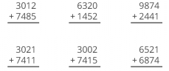

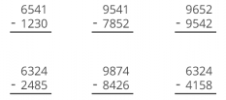

Querido/a estudiante y apoderado/a:
Debido a las circunstancias que estamos viviendo como país, sé que pueden tener muchas dudas relacionadas con el trabajo que se solicita. Es por esto que, si tienen dudas, pueden comunicarse conmigo al número +56977740031. Además, les solicito devolver las guías realizadas o enviar una fotografía a mi WhatsApp, para su revisión. Cuídense mucho, espero verlos pronto.

Con cariño, tía Ika Lecaros F.



